День здоровья в

подготовительной группе

Подготовила и провела инструктор по ФК: Буданова Т.Ю.

Цель:
• Привлечь детей к занятиям физической культурой и спорт
• Развивать физические качества: быстроту, силу, выносливость, гибкость.
• Обеспечивать высокую двигательную активность детей
Ведущий: Все собрались? Все здоровы? Бегать и играть готовы? На спортивную площадку приглашаю, дети, вас.
Ведущий:
Чтоб расти и закаляться,
Будем спортом заниматься.
Закаляйся детвора,
В добрый час – Физкульт-ура!!!
Ведущий. Сегодня у нас пройдут соревнования между ребятами. Мы посмотрим. В какой команде самые смелые, ловкие и умелые ребята.

1 Эстафета «Скакуны»
- Покажем какие мы ловкие и сильные (проскакать на палочке – «лошадке» до финиша и обратно, передать товарищу)
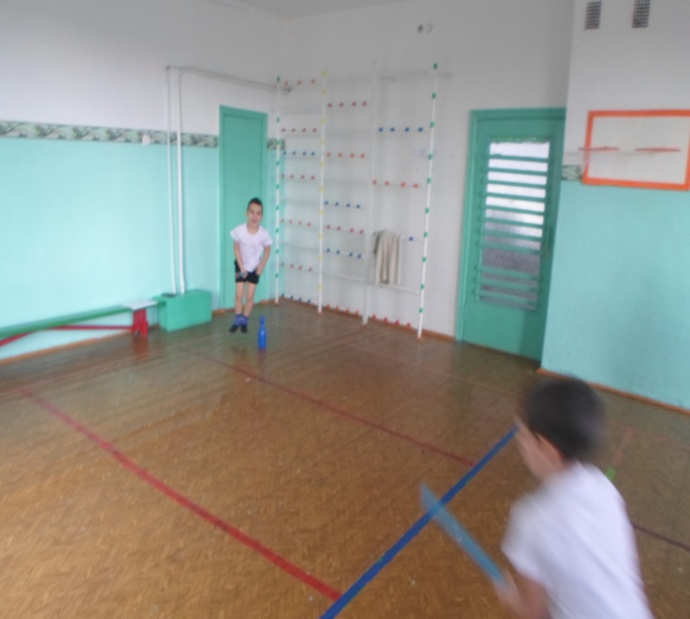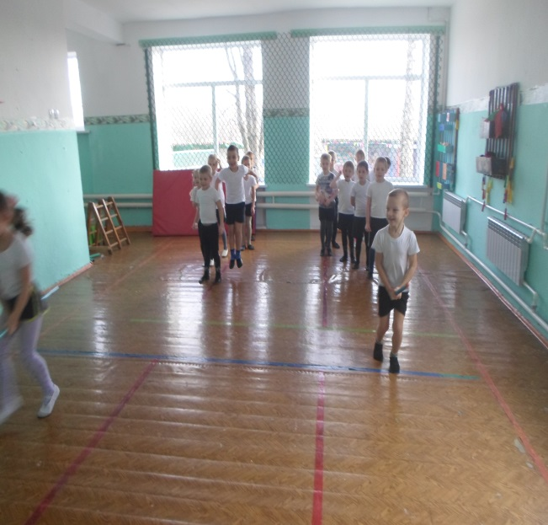
2 Эстафета. «Клюшки»
(при помощи клюшки довести до финиша шайбу и обратно.).

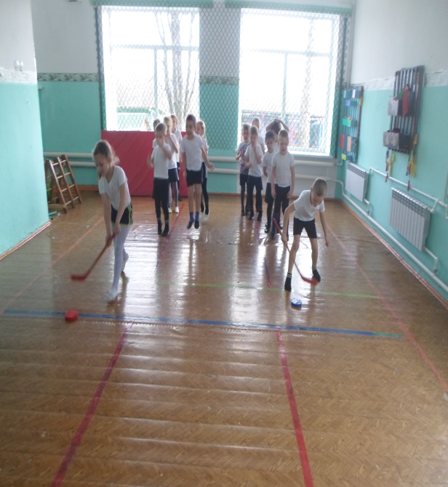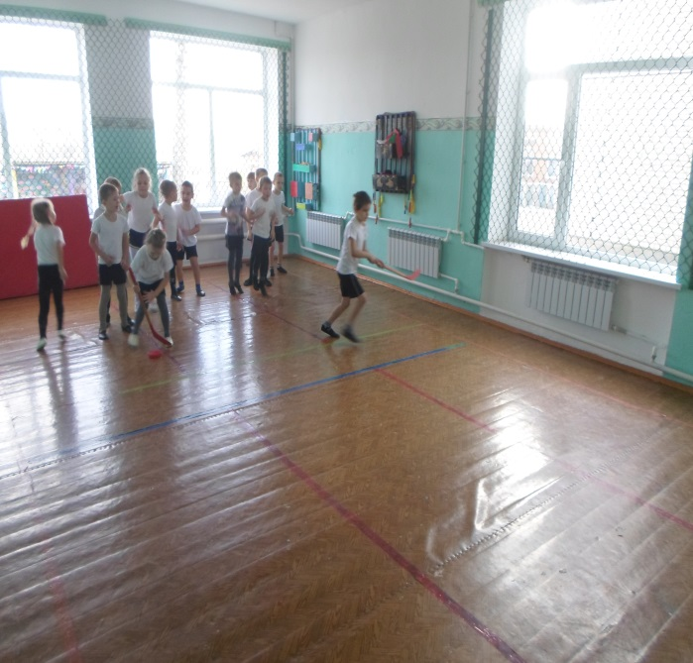

3 Эстафета « Снайпер»
(Сбить кегли при помощи мяч)

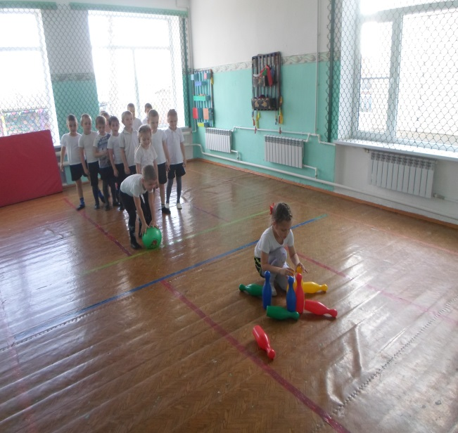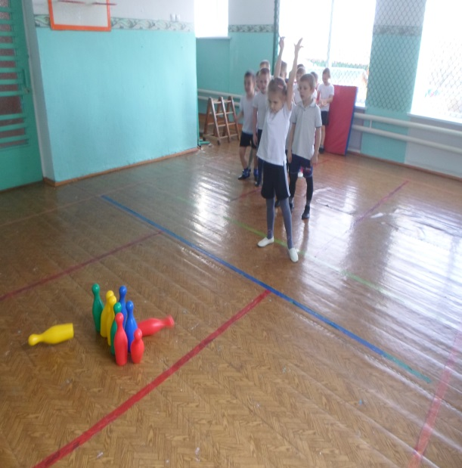

4 эстафета «Без рук, без ног»
(По два человека перенести мяч не задевая его руками, зажав между животам

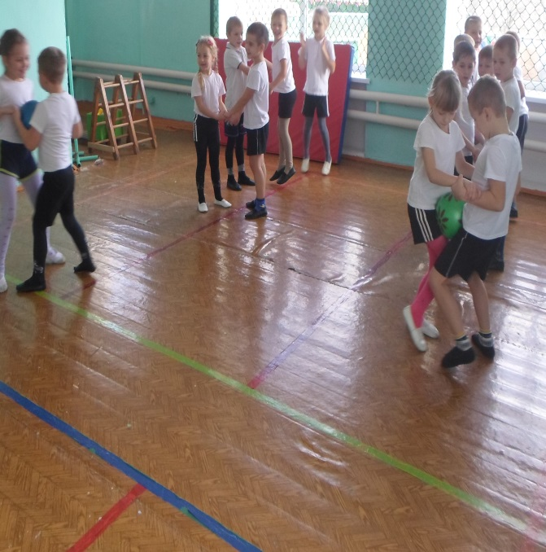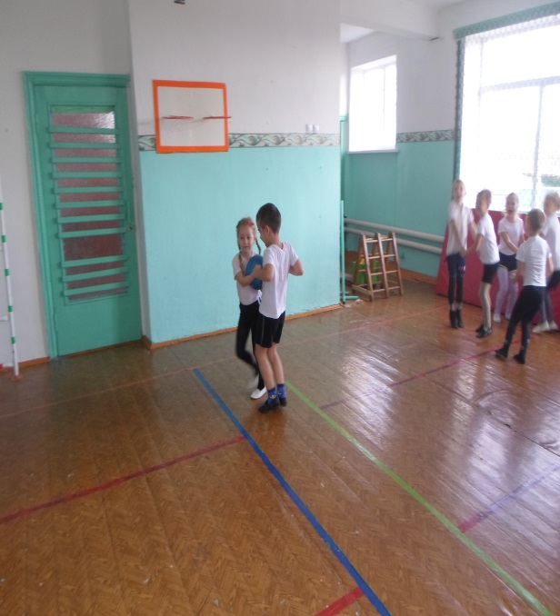

5 Эстафета«Переправа» (Капитаны за рулем – в обруче, подбегают к команде и по одному человеку перевозят к финиш

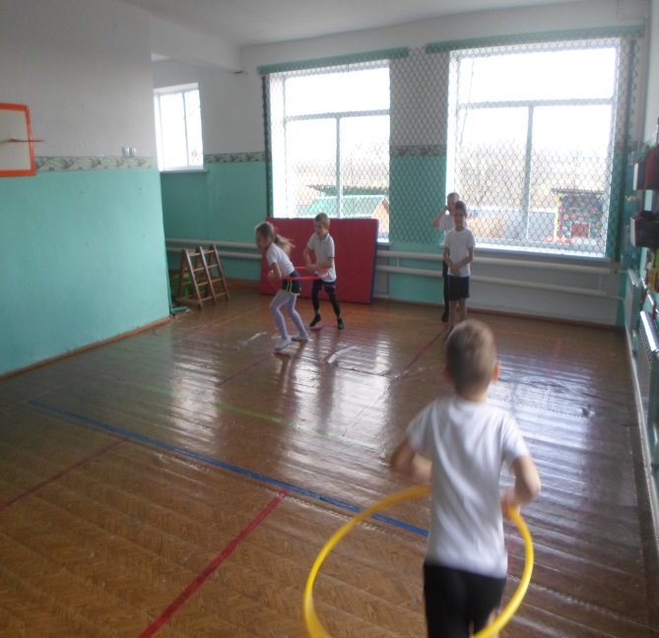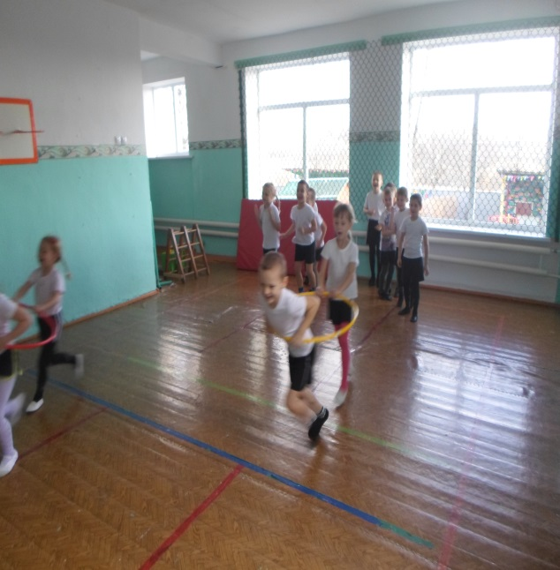

Ведущий: Молодцы ребята, а предлагаю вашему вниманию загадки
Загадки:
1 Просыпаюсь утром рано
Вместе с солнышком румяным
Заправляю сам кроватку, быстро делаю …. зарядку

2 Утром раньше поднимайся,
Прыгай, бегай, отжимайся.
Для здоровья, для порядка
Людям всем нужна….(зарядка)

3 Хочешь ты побить рекорд?
Так тебе поможет…(Спорт)

4 Ясным утром вдоль дороги
На траве блестит роса.
По дороге едут ноги
И бегут два колеса.
У загадки есть ответ:
Это мой … (велосипед)

5 Кто на льду меня догонит?
Мы бежим вперегонки.
А несу меня не кони,
А блестящие …(коньки)

6 Чтоб большим спортсменом стать,
Нужно очень много знать.
Вам поможет здесь сноровка,
И, конечно, … (тренировка)

7 Не обижен, а надут,
Его по полю ведут.
А ударят –нипочем –
Не угнаться за … мячом

8 Этот конь не ест овса,
Вместо ног два колеса.
Сядь верхом, езжай на нем,
Только лучше правь рулем. (Велосипед)

9 Обе по снегу бегут,
Обе песенки поют,
Обе ленты на снегу
Оставляют на бегу.

10 Во дворе с утра игра,
Разыгралась детвора.
Крики: "шайбу!", "мимо!", "бей!" -
Там идёт игра - ...(хоккей)

Ведущий:
Праздник веселый удался на славу.
Я думаю всем он пришелся по нраву.
Прощайте, прощайте, все счастливы будьте,
Здоровы, послушны и спорт не забудьте!
Со спортом дружите, в походы ходите,
И скука вам будет тогда нипочем.
Мы праздник кончаем и всем пожелаем здоровья, успехов и счастья во всем!

